青岛容广电子技术有限公司
产品销售直接负责人：安超
手机：13165062660
欢迎随时致电咨询，谢谢
邮箱：sdqdac@163.com
企业网址：http://www.qdrgdz.com
欢迎关注我们的企业网站谢谢

RGR-2重量法便携式全自动道路积尘测试
RGR-2型
型号 | 功率 | 采样面积 | 天平精度 | 天平量程 | 便携蓝牙打印机 | GPS定位功能 | 吸尘器功率 | 设备尺寸 | 设备重量
RGR-2 | 200W | 0.06m2 | 0.001g | 500g | 有 | 有 | 120W | 直径350，高度510 | 15KG
参数说明：
- 设备采用钣金结构，带把手，体积小便于携带
- 内置锂电池，充满一次电可连续采样50-55个
- 具备GPS模块，可自动定位并获取经纬度
- 内置蓝牙打印机，可现场快速打印数据（备注：蓝牙打印机的为热敏式打印机）
- 采集机械机构为旋转模式
- 一键式运行，整个采集和称量过程全部自动实现，时间大约为2分钟左右
- 有效采样面积时0.06m2，通过自动换算自动计算出每平方米的道路积尘浓度
工作模式介绍：
此结构为全自动系列，自动采集、自动称量、自动计算和打印数据，如果选配ruanjian（jiankong中心）可自动上传数据。
大体工作流程为：开机---安装吸尘盒---启动采样---系统自动出数据
图片示例：
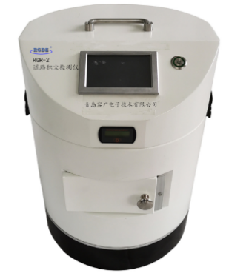

青岛容广电子技术有限公司提供本仪器全面的技术支持和完善的售后服务！

